Карта-схемазалив Сомин, Шимский муниципальный район
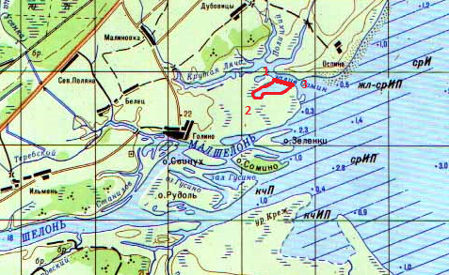
Наименование рыболовного участка | Местонахождение рыболовного участка | Описание границ участка, в том числе по точкам, указанным в географических координатах в системе координат WGS84 | Площадь, га | Цель использования  (вид рыболовства) | Район добычи
залив Сомин | Шимский  муниципальный район | 1- 58º15'19'' с.ш. 30^{о}54'6''в.д.  2- 58º15'4'' с.ш. 30^{о}53'34''в.д.  3- 58º15'13'' с.ш. 30^{о}54'34''в.д.  Соединение точек 1 – 2 - 3 осуществляется по береговой линии.  Соединение точек 3 - 1 осуществляется по прямой линии.  Территория суши не включена в границы рыболовного участка. |  | промышленное рыболовство | озеро Ильмень

